

Team Teaching:
Dwi Puspitasari, S.Kom., M.Kom.
Yan Watequlis Syaifudin, ST., MMT., PhD. Annisa Puspa Kirana, S. Kom, M.Kom Dika Rizky Yunianto, S.Kom, M.Kom

JOBSHEET
PRAKTIKUM BASIS DATA LANJUT

Jurusan Teknologi Informasi POLITEKNIK NEGERI MALANG


PERTEMUAN 2

Pengantar Transact-SQL, SELECT, SORTING, FILTERING Grouping dan Operasi Himpunan

 | Jurusan Teknologi Informasi Politeknik Negeri Malang Jobsheet-2: Pengantar Transact-SQL dan Statement SELECT, Sorting, Filtering, Grouping dan Operasi Himpunan Mata Kuliah Basis Data Lanjut  Pengampu: Tim Ajar Basis Data Lanjut  September 2023

Topik
- Pengantar T-SQL dan Query Select
- Sorting dan Filtering Data
- Grouping dan Operasi Himpunan

Tujuan
Mahasiswa diharapkan dapat:
- Memahami perbedaan mendasar antara Transact-SQL (T-SQL) dengan SQL ANSI.
- Mampu membuat database dari file SQL yang sudah ada
- Mampu mengeksekusi sebagian maupun keseluruhan script SQL dari file yang sudah ada.
- Mampu menggunakan ‘comment’ pada T-SQL.
- Mampu menggunakan statement SELECT untuk menganalisa tabel yang sudah ada pada database.
- Mampu menampilkan data secara unique/distinct.
- Mampu menggunakan ALIAS untuk nama tabel dan nama kolom.
- Mampu menggunakan ekspresi CASE.
- Mampu melakukan Sorting Data, Filtering Data dengan predikat, Filtering Data dengan TOP dan OFFSET-FETCH
- Mampu melakukan grouping data dan operasi himpunan.

Petunjuk Umum
- Ikuti langkah-langkah pada bagian-bagian praktikum sesuai dengan urutan yang diberikan.
- Jawablah semua pertanyaan bertanda [Soal-X] yang terdapat pada langkah-langkah tertentu di setiap bagian praktikum.
- Dalam setiap langkah pada praktikum terdapat penjelasan yang akan membantu Anda dalam menjawab pertanyaan-pertanyaan pada petunjuk nomor 3, maka baca dan kerjakanlah semua bagian praktikum dalam jobsheet ini.
- Tulis jawaban dari soal-soal pada petunjuk nomor 3 pada sebuah laporan yang dikerjakan menggunakan aplikasi word processing (Word, OpenOffice, atau yang lain yang sejenis). Ekspor sebagai file PDF dengan format nama sebagai berikut:

BDL_Kelas_03_NamaLengkapAnda.pdf
  - Kumpulkan file PDF tersebut sebagai laporan praktikum kepada dosen pengampu.
  - Selain pada nama file, cantumkan juga identitas Anda pada halaman pertama laporan tersebut.

Persiapan Praktikum: Membuat Database dari SQL yang sudah ada

Langkah | Keterangan
1 | Buatlah database TSQL
Team Teaching Basis Data Lanjut 1

 | 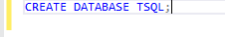
2 | Pada menu File, klik Open dan klik Project/Solution.  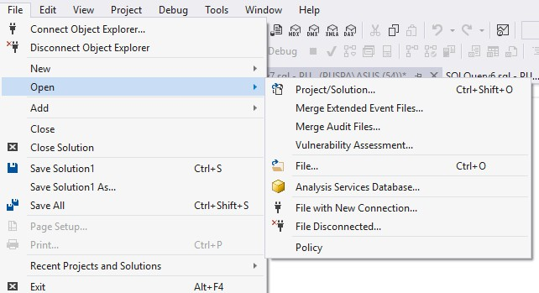
3 | Pada jendela Open Project, buka file project yang telah diberikan.  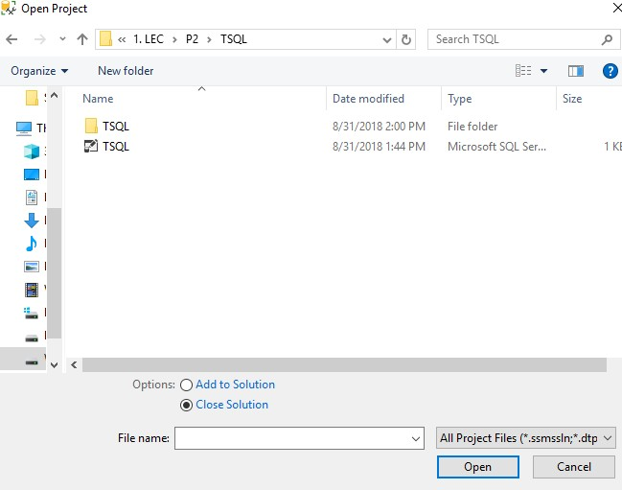
4 | Selanjutnya pada jendela Solution Explorer akan muncul tampilan sebagai berikut. Kemudian Silahkan buka file “Setup”. File ini berisi script sql untuk membuat tabel-tabel yang dibutuhkan untuk praktikum kali ini.  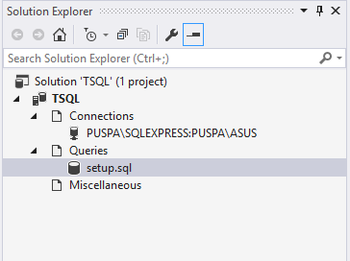
5 | Setelah file setup dibuka akan muncul tampilan seperti gambar dibawah ini. Untuk selanjutnya klik Execute dan silahkan tunggu sampai proses selesai

 | 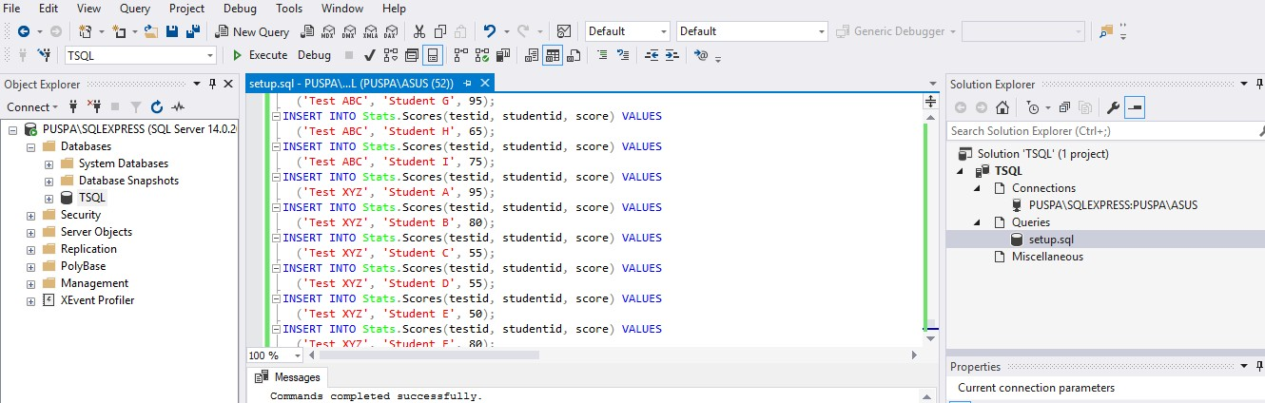
6 | Setelah proses berhasil maka akan terbentuk beberapa tabel, seperti gambar di bawah ini  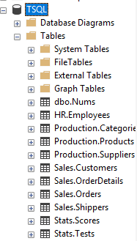
7 | Sebagai contoh untuk untuk mengecek records pada tabel Sales.Customers silahkan lakukan perintah dibawah ini:  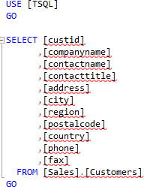
8 | Hasil dari perintah SQL diatas adalah sebagai berikut  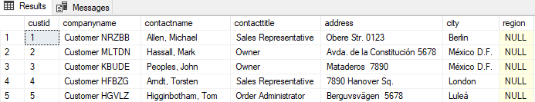

Praktikum – Bagian 1: Mengeksekusi sebagian maupun keseluruhan script SQL

Langkah | Keterangan
1 | SIlahkan ketik query berikut ini pada query panel Anda kemudian klik execute. Perhatikan hasil yang ditampilkan.  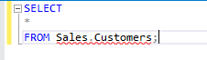
2 | SIlahkan tambahkan query berikut ini pada query panel Anda kemudian klik execute. Perhatikan hasil yang ditampilkan  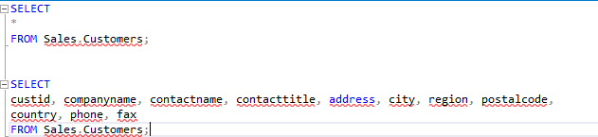
3 | Lakukan seleksi pada salah satu query yang ada kemudian klik execute. Perhatikan hasil yang ditampilkan. Apa perbedaanya dengan hasil pada langkah kedua diatas? (Soal 1)  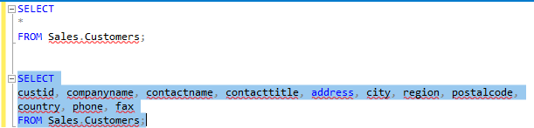
4 | Pada query panel silahkan ketikkan  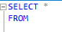
5 | kemudian pada tab Object Explorer – Tables silahkan cari tabel Sales.Customers. Klik tabel tersebut dan drag ke query panel. Hasilnya seperti gambar dibawah ini, selelah itu tambahkan tanda semicolon setelah nama tabel yang bersangkutan dan klik execute.  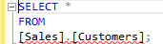

Praktikum – Bagian 2: Penggunaan statement SELECT untuk menampilkan data secara
unique/DISTINCT

Langkah | Keterangan
1 | Pada query panel silahkan ketik script dibawah ini  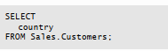
2 | Highlight query diatas dan klik execute
3 | Silahkan amati hasilnya. Apakah ada data yang terduplikasi? Jika YA mengapa? Capture hasil eksekusi script SQL diatas (Soal 2)
4 | Pada query pane silahkan ketik script dibawah ini.  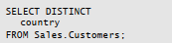  Silahkan klik execute dan amati hasilnya.
5 | Apakah ada data yang terduplikasi? Jelaskan perbedaan hasil pada lagkah tahap 4 dan tahap 3! ? Apa manfaat dari perintah DISTINCT? Capture hasil eksekusi script SQL diatas (Soal 3)

Praktikum – Bagian 5: Penggunaan ALIAS untuk nama tabel dan nama kolom

Langkah | Keterangan
1 | Pada query panel silahkan ketik script dibawah ini  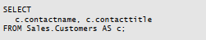
2 | Highlight query diatas dan klik execute. Amati hasilnya
3 | Pada query panel silahkan ketik script dibawah ini.
4 | Highlight query diatas dan klik execute. Amati hasilnya.
5 | Apa yang membedakan hasil eksekusi dari query tahap 1 dan tahap 3 diatas? Apa manfaat dari perintah AS? Silahkan Jelaskan! Capture hasil eksekusi script SQL diatas (Soal 4)

Praktikum – Bagian 4: Penggunaan CASE

Langkah | Keterangan
1 | Pada query panel silahkan ketik script dibawah ini  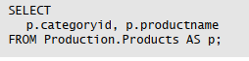
2 | Highlight query diatas dan klik execute. Amati hasilnya
3 | Pada query panel silahkan ketik script dibawah ini.  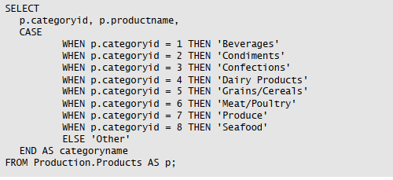
4 | Highlight query diatas dan klik execute. Amati hasilnya.
5 | Apa yang membedakan hasil eksekusi dari query tahap 1 dan tahap 3 diatas?Apa manfaat dari perintah CASE? Silahkan Jelaskan! Capture hasil eksekusi script SQL diatas (Soal 5)
6 | Pada query panel silahkan ketik script dibawah ini.  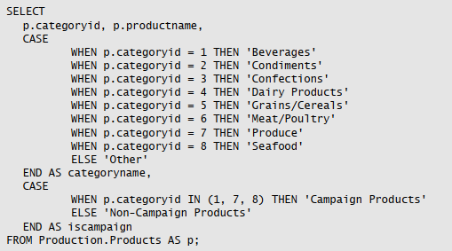

7 | Silahkan capture hasilnya, data apa yang didapatkan dari perintah query diatas? Jelaskan  (Soal 6)
8 | Berdasarkan soal nomor 6 silahkan tampilkan data yang berada pada kategori ‘seafood’ saja serta gunakan perintah ALIAS untuk merubah nama kolom seperti gambar dibawah ini. Capture perintah SQL anda dan berapa jumlah row yang dihasilkan (Soal 7)  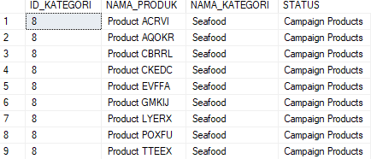
9 | Tampilkan data employees dari tabel HR.Employees yang berasal dari negara ‘USA’ dan kota ‘Seattle’, gunakan perintah ALIAS untuk merubah nama kolom seperti gambar dibawah ini. Capture perintah SQL anda (Soal 8)  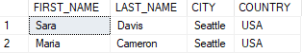

Praktikum – Bagian 5: Menuliskan Query Yang Akan Melakukan Filter Data dengan klausa WHERE

Langkah | Keterangan
1 | Skenario pada praktikum ini menggunakan permasalahan yang ada pada departemen marketing. Departemen marketing sedang mengerjakan beberapa kampanye untuk pelanggan lama. Staf marketing membutuhkan daftar pelanggan yang berbeda sesuai dengan beberapa aturan bisnis. Oleh karena itu developer akan menuliskan perintah SELECT untuk mengambil baris yang diinginkan dari tabel Sales.Customers.
2 | Tulislah perintah SELECT yang akan mengembalikan nilai kolom dari tabel, Kemudian filter  hasilnya hanya untuk pelanggan yang berasal dari “Brazil”!  SELECT  custid, companyname, contactname, address, city, country, phone FROM Sales.Customers  WHERE  country = N'Brazil';  Penggunaan awalan N untuk karakter literal (N'Brazil'). Awalan ini digunakan karena kolom negara adalah tipe data Unicode. Saat mengekspresikan karakter Unicode secara literal, ditentukan karakter N (untuk Nasional) sebagai awalan.
3 | [Soal-9] Tulis perintah SELECT yang akan mengembalikan nilai pada kolom custid, companyname, contactname, address, city, country, and phone pada tabel Sales.Customers, kemudian filter hasilnya hanya untuk “Brazil, UK dan USA” (Gunakan predikat IN dalam klausa WHERE).
4 | Departemen IT telah menuliskan kode T-SQL untuk mengembalikan nilai pada kolom custid, companyname pada tabel Sales.Customers dan kolom orderid pada tabel Sales.Orders seperti di bawah ini :  SELECT  c.custid, c.companyname, o.orderid FROM Sales.Customers AS c  LEFT OUTER JOIN Sales.Orders AS o ON c.custid = o.custid AND c.city = 'Paris';
5 | Eksekusi query pada uji coba tahap ke-4. Perhatikan dua hal, pertama query akan mengambil semua baris pada tabel Sales.Customers. Kedua, penggunaan operator perbandingan dengan klausa ON membuat kolom city menjadi lebih spesifik yaitu sama dengan nilai “Paris”.
6 | [Soal-10] Salin Kode T-SQL pada tahap ke-4 kemudian modifikasi dengan operator perbandingan untuk kolom city pada clause WHERE dengan operator OR. Setelah itu eksekusi kode tersebut, tunjukkan hasilnya!
7 | Kesimpulan: Setelah mengerjakan praktikum dan menjawab soal-soal pada bagian ini Anda seharusnya memahami cara melakukan filter baris data dari satu atau lebih tabel menggunakan klausa WHERE dengan predikat operator logika.

Praktikum – Bagian 6: Menuliskan Query Yang Akan Mengurutkan (Sort) Data dengan klausa ORDER BY

Langkah | Keterangan
1 | Studi kasus pada praktikum ini didasarkan pada permasalahan yang ada pada departemen penjualan (sales departement). Departemen penjualan ingin membuat laporan yang menunjukkan semua pemesanan (order) dengan beberapa informasi pelanggan. Selain itu terdapat permintaan tambahan untuk mengurutkan data tersebut berdasarkan order dates and the customer IDs. Baris order pada praktikum sebelumnya ditampilkan tanpa mengguakan klausa ORDER BY, oleh karen itu khusus untuk praktikum bagian ini perintah WHERE akan diikuti oleh klausa ORDER BY.
2 | [Soal-11] Tuliskan perintah SELECT untuk mengambil kolom custid, custname dari tabel Sales.Customers dan kolom orderid, orderdate dari tabel Sales.Orders! Fillter hasilnya hanya untuk pesanan pada atau setelah 1 April 2008. Kemudian urutkan hasilnya berdasarkan orderdate secara descending (menurun) dan custid ascending (menaik)!
3 | Perintah T-SQL dari praktikum sebelumnya yang diikuti oleh perintah WHERE adalah sebagai berikut :  SELECT  e.empid, e.lastname, e.firstname, e.title, e.mgrid, m.lastname AS mgrlastname, m.firstname AS mgrfirstname FROM HR.Employees AS e  INNER JOIN HR.Employees AS m ON e.mgrid = m.empid WHERE  mgrlastname = N'Buck';
4 | [Soal-12] Eksekusi perintah T-SQL pada tahap 3. Apakah terjadi kesalahan?Apa pesan errornya?Menurut Anda, apakah penyebabnya?
[Soal-13] Lakukan perubahan perintah T-SQL untuk memperbaiki kesalahan pada uji coba ke-3, kemudian lakukan eksekusi! Bandingkan hasil eksekusi dengan hasil berikut. Jika sama, maka hasil uji coba sudah benar.

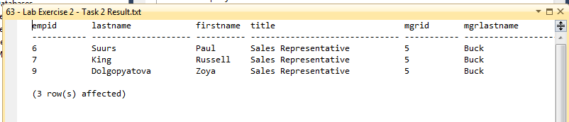
5 | [Soal-14] Salin perintah T-SQL pada uji coba 4, dan modifikasi sehingga mengashilkan semua karyawan ORDER BY nama depan manajer. Pada awalnya uji coba dengan menggunakan nama asal tabel, kemudian lakukan uji coba menggunakan nama alias tabel! Eksekusi T-SQL tersebut dan bandingkan dengan hasil berikut. Jika Hasilnya sama, maka uji coba sudah benar.

 | 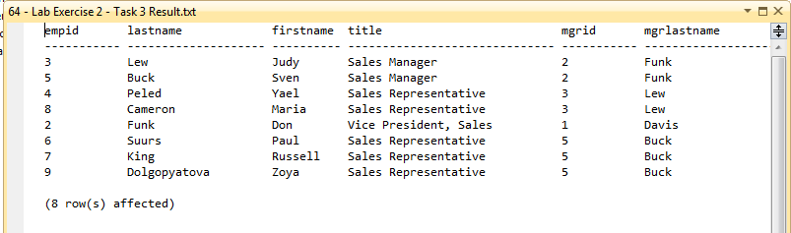
6 | [Soal-15] Kenapa kita dapat menggunakan nama kolom sesuai nama asli tabel ataupun menggunakan nama alias tabel?
7 | Kesimpulan: Setelah mengerjakan praktikum dan soal pada bagian ini, seharusnya sekarang Anda paham bagaimana menggunakan klausa ORDER BY.

Praktikum – Bagian 7: Menuliskan Query Yang Akan Melakukan Filter Data dengan klausa TOP

Langkah | Keterangan
1 | Praktikum bagian 8 menggunakan studi kasus pada departemen penjualan (sales departement). Departemen penjualan ingin membuat laporan tambahan yang menunjukkan faktur pemesanan dan 10 persen dari produk paling mahal yang telah terjual.
2 | [Soal-16] Tuliskan perintah SELECT untuk menampilkan kolom productname and unitprice pada tabel Production.Products yang diurutkan secara menurun berdasarkan unitprice! Tampilkan hasil eksekusinya!
3 | [Soal-17] Salin dan modifikasi perintah T-SQL pada uji coba 2 dengan batasan hanya 8 produk yang anak ditampilkan berdasar pemesanan unitprice! Eksekusi perintah tersebut, dan bandingkan apakah sudah sesuai dengan hasil berikut.  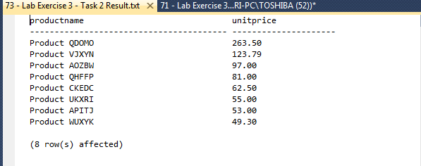
4 | [Soal-18] Apakah memungkinkan mengimplementasikan perintah T-SQL uji coba 5 menggunakan klausa OFFSET-FETCH?
5 | Kesimpulan: Setelah mengerjakan praktikum dan soal pada bagian ini sekarang seharusnya Anda memahami bagaimana mengaplikasikan pilihan TOP pada klausa SELECT dari perintah T- SQL.

Praktikum – Bagian 8: Menuliskan Query Yang Akan Melakukan Filter Data dengan klausa OFFSET-FETCH

Langkah | Keterangan
1 | Praktikum bagian 9 akan diterapkan solusi paging untuk menampilkan baris dari tabel Sales.Orders, karena jumlah baris yang terlalu banyak. Di setiap halaman laporan user hanya dapat melihat 20 baris saja.
2 | [Soal-19] Tuliskan perintah SELECT untuk menampilkan kolom custid, orderid, and orderdate pada tabel Sales.Orders. Urutkan baris berdasarkan orderdate dan orderid. Ambil 20 baris pertama. Eksekusi perintah tersebut dan bandingkan hasilnya berikut. Jika hasilnya sama, maka uji coba Anda sudah benar.  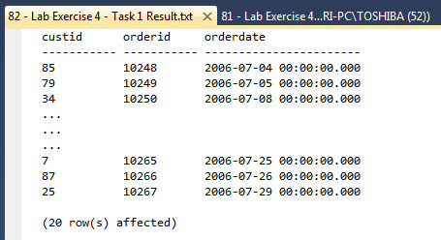
3 | [Soal-20] Tuliskan perintah SELECT untuk menampilkan hasil yang sama dengan soal no. 19, lewati 20 baris awal, dan lanjutkan dengan 20 baris selanjutnya menggunakan klausa OFFSET- FETCH! Eksekusi perintah tersebut dan bandingkan dengan hasil berikut. Jika hasilnya sama, maka uji coba Anda sudah benar.  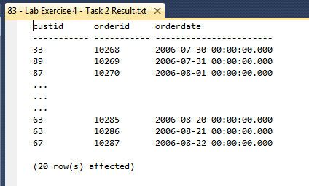
4 | Kesimpulan: Setelah mengerjakan praktikum dan soal pada bagian ini sekarang seharusnya Anda memahami bagaimana menggunakan klausa OFFSET-FETCH pada perintah T-SQL.

Praktikum – Bagian 9: UNION & UNION ALL

Langkah | Keterangan
1 | Berikut ini adalah sebuah SQL kueri ke tabel 'Production.Products' yang akan menampilkan 'productid' dan 'productname', khusus bagi product yang memiliki 'categoryid' bernilai 4!  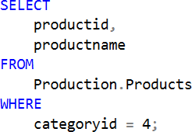  Ketik dan eksekusi SQL tersebut dan pastikan hasilnya sesuai dengan gambar berikut:  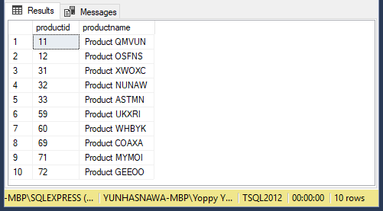
2 | SQL berikut ini adalah SQL yang menampilkan 'productid' dan 'productname' dari tabel 'Production.Products'. Hasil dari query ini di-filter sedemikian rupa sehingga yang tampil hanyalah product yang telah memiliki nilai jual total lebih dari $50.000.  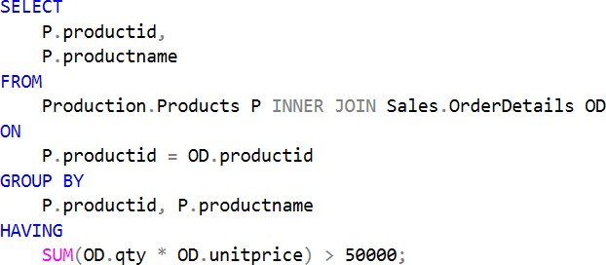

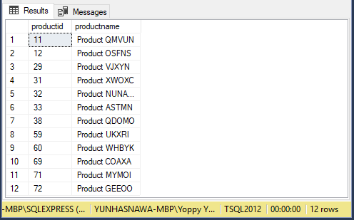
Keterangan: Untuk mendapatkan nilai jual total, SQL diatas bekerja dengan cara sebagai berikut:
- Meng-Inner-joinkan tabel 'Production.Products' dengan tabel 'Sales.OrderDetails' karena data penjualan ada di tabel yang terakhir.
- Melakukan GROUP BY, berdasarkan 'productid' dan 'productname'-nya
- Dan yang terakhir, mem-filter grup menggunakan HAVING dengan kondisi data yang
totalNilaiPenjualannya > 50000
- Dimana totalNilaiPenjualan = ('unitprice' × 'qty')

Eksekusilah SQL diatas tadi dan pastikan hasilnya sesuai dengan gambar berikut:

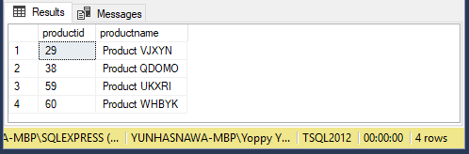

3 | [Soal-21] Tulis sebuah SQL yang menampilkan hasil pada praktikum-1 langkah-1 & 2 secara sekaligus (gabungan) dengan menggunakan UNION!  Petunjuk: Letakkan UNION diantara kedua SQL tersebut. Pastikan hasilnya sesuai dengan gambar berikut:

4 | [Soal-22] Serupa dengan langkah sebelumnya, kali ini tulislah sebuah SQL yang menampilkan hasil pada praktikum-1 langkah-1 & 2 secara sekaligus (gabungan) dengan menggunakan UNION ALL!  Pastikan hasilnya sesuai dengan gambar berikut:  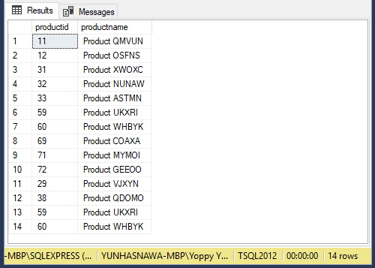
5 | [Soal-23] Apa bedanya UNION & UNION ALL?
6 | [Soal-24] Tuliskan SQL untuk menampilkan 10 pelanggan yang membeli paling awal serta 10 pelanggan yang membeli paling akhir.  Petunjuk:  - Buat dahulu query untuk menampilkan data pelanggan yang membeli paling awal dan lalu UNION-kan dengan yang paling akhir.  - Lakukan INNER JOIN antara tabel 'Sales.Customers' & 'Sales.Order'

-- Selamat Mengerjakan –

